|  |
| --- |
|  |
| Automatiseren bachelorproef 2016 |
|  |
| Cloud Applications document |

September 26, 2016

Opgesteld door: Tom Peeters

Automatiseren bachelorproef 2016

Cloud Applications document

# Project Omschrijving

*min. 4000 leestekens; bevat minimaal:*

* *Probleemstelling*
* *Doel van het project*
* *Methodologie*
* *Verwachte resultaten*

# Probleemstelling

Alle eindwerkrepos worden gehost op <https://github.com/AP-Elektronica-ICT>. Momenteel houd onze opleiding een excel bestandje bij met daarin alle nodige informatie per student. Met alle nodige informatie bedoelen we: promotors, gsm nummer, adres, naam, korte info, een url naar de online repository, etc. Leerkrachten of promotors gaan deze link dan openen in de browser om zo feedback op een commit te kunnen geven. Dus als een leerkracht of promotor bijvoorbeeld 25 studenten heeft, moet hij/zij deze actie dan ook 25 keer doen wat uiteraard niet zo leuk is om te doen. Dit is eigenlijk gewoon constant herhaling. En dit pakt uiteraard ook veel kostbare tijd in van hen, die ze normaal gezien dan voor iets anders zouden kunnen gebruiken.

# Doel van het project

Het algemeen doel van ons project is door middel van een website het werken met eindwerk-repos eenvoudiger te maken. Op deze website ga je dan een overzichtje krijgen van alle repositories van de studenten die in onze richting een bachelorproef hebben. Hier gaat de promotor dan kunnen kiezen wie hij zoekt, alsook welke repository. De usernames worden ook omgezet naar de echte namen wat het natuurlijk makkelijker maakt voor de promotors om te kunnen zien wie wie is. De promotors kunnen ook in elke repository commentaar geven op de logs. Deze logs gaan ook gefilterd worden op de file naam wat het natuurlijk makkelijker maakt voor de promotors om deze te volgen. Er wordt ook nog gebruik gemaakt van email, deze dient om wanneer er iets veranderd is de gebruikers te verwittigen. De email word ook gebruikt om de links van de logs door te sturen zodat ze direct weten waar ze moeten zijn door gewoon op de link te klikken. Er kunnen ook issues worden aangemaakt en deze maken gebruik van een kleurcode om te zien hoelang deze actief was. Dus in het kort samengevat: We maken een geautomatiseerde website voor mensen die nog niets of weinig van github kennen, alsook voor mensen die er al wel veel van kennen. Zodat ze allemaal op een simpele manier er toch mee kunnen omgaan.

# Methodologie

We gaan als eerste beginnen met een gesprek te voeren met onze projectbegeleiders waar we dan vragen kunnen stellen die ons verder gaan helpen. Daarna gaan we beginnen met een 1ste versie van onze website te maken zodat we onze mockups al kunnen laten zien in dit verslag. Deze mockups laten al een beeld zien van hoe de website eruit gaat zien. We gaan ook gebruik maken van dummy data. Dan gaan we al is beginnen te zoeken hoe we het gaan aanpakken met de Github API. Want deze API gaan we gebruiken om in te loggen op onze site, ook om de repositoryies van de studenten op te vragen, issues aanmaken, commentaar geven, ... Dus kortweg gezegd, deze is nodig voor bijna alle issues die we al hebben aangemaakt in onze repo op Github (Zie bij links). Ook gaan we nog een kleine database moeten opstellen die de informatie van de studenten gaat bijhouden. Als deze taken allemaal gedaan zijn, gaan we ervoor zorgen dat onze database connectie heeft met onze website en dat alles werkt zoals we wensen. Dus op het einde zal het vooral nog wat bug fixing zijn, zodat we op tijd klaar zijn om ons project te presenteren tijdens de examenweek.

# Verwachte resultaten

Al het volgende wensen we op het einde van ons project in orde te hebben, dus tegen het einde van het semester.

* Een klassieke CRUD-applicatie van de eindwerkinformatie (naam, promotors, korte info, gsm, etc)
* Een knop op onze website die een overzichtje geeft van de bachelor repository van de student in kwestie
* De docent of promotor gaat van de repo de laatste stand kunnen zien, issues aanmaken en natuurlijk dan ook nog commentaar geven op bepaalde commits.
* De docent of promotor kan de nieuwste commits bekijken van de student sinds de docent of promotor het laatst heeft ingelogd. Hij kan ook zowel het aantal issues als commits zien en de open issues sluiten.
* De docent of promotor kan ook de laatste ingegeven log zien van de student en ook zien of deze actief is of niet.
* Via een knop ‘scriptie’ gaat de docent of promotor de meest recente versie zien van de scriptie. Ook gaat hij commentaar kunnen geven op deze scripties of een gemarkeerd deel ervan.
* Al onze code op github.
* Ook een uitgebreid verslag met screenshots die de volledige werking laten zien.
* Onze oplossing staat online beschikbaar.

# Technologie

*Beschrijving en of schematische voorstelling van de gebruikte technologieën*

* AngularJS
* Gebruiken we om makkelijk te ontwikkelen in javascript.
* NodeJS
* Gebruiken we als backend voor de webserver.
* JavaScript
* Gebruiken we voor de functies van de website.
* HTML
* HyperText Markup Language die we gebruiken voor de website.
* Bootstrap/CSS
* Gebruiken we voor de styling van onze website.
* Github API
* Gebuiken we voor alles wat we moeten doen met github. Deze zijnde commentaar geven, inloggen, repos van de studenten zien, ...
* MongoDB
* Gebruiken we voor onze database.
* ExpressJS
* Gebruiken we voor de servers in te stellen van de website.

# Uitkomst voor de maatschappij

*Omschrijving van max. 1500 lettertekens (inclusief spaties).*

*Sector/partners, maatschappelijke dienstverlening, bijdrage op het vlak van duurzame ontwikkeling,…*

Ons project heeft als doel het werken met eindrepos eenvoudiger te maken. Dit houd in dat het een beter communicatiemiddel bied tussen de leerkrachten en hun leerlingen. Wat er dan voor zorgt dat de bachelorproef ook beter word opgevolgd. Het is ook volledig geautomatiseerd. Dit helpt de studenten om een makkelijkere overgang van de studentenomgeving naar de professionele werkomgeving te maken.

# User stories / Actoren

Algemeen:

|  |
| --- |
| As a promotor I want to be able to add student information |
| As a promotor I want to be able to update student information |
| As a promotor I want to be able to remove student information |

Repohulp:

|  |
| --- |
| As a promotor I want to be able to view all my student’s repositories |
| As a promotor I want to be able to see the final state of a repository |
| As a promotor I want to be able to create issues |
| As a promotor I want to be able to close issues |
| As a promotor I want to be able to comment on a commit |

Repostats:

|  |
| --- |
| As a promotor I want to be able to view my students’ new commits since last log in. |
| As a promotor I want to be able to see the number of open issues |
| As a promotor I want to be able to see the last log entry |
| As a promotor I want to be able to see if a student is active/inactive |

Scriptiehulp:

|  |
| --- |
| As a promotor I want to be able to view the most recent version of the scription by presse the “scriptie” button |
| As a promotor I want to be able to add a comment to the scription |
| As a promotor I want to be able to add a comment to a higlighted part of the scription |

Actoren:

|  |
| --- |
| A ‘Promotor’ is someone who uses our website to interact with and view |

# C:\Users\Mike\Desktop\AP elektronica-ict\3EA1\Cloud Applications\14489079_10210318152452812_935810500_o.jpgMockups

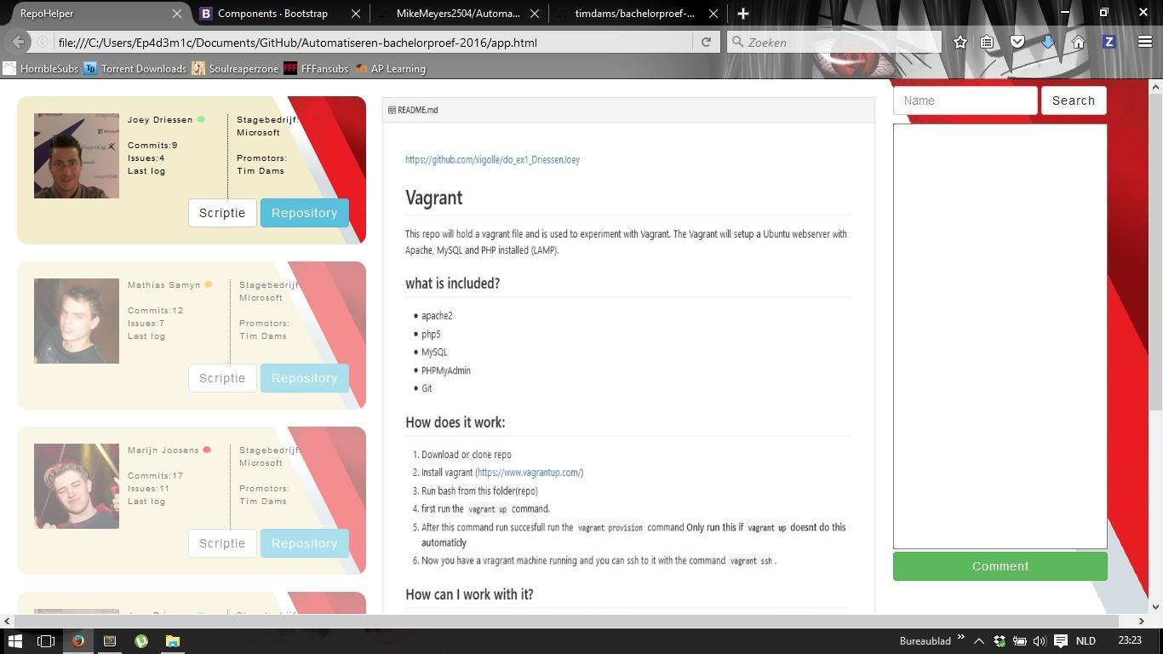

# Links

* <https://github.com/timdams/bachelorproef-MichaelMar93>
* <https://slack-files.com/files-pri-safe/T2DJH3XV4-F2EKJ5T19/stagerepohelper.pdf?c=1474892932-fa6ced440b5952146aa5efdf94e810e700ed591b>
* <https://github.com/AP-Elektronica-ICT/BAP_Stage_Syllabus>
* <https://github.com/MikeMeyers2504/Automatiseren-bachelorproef-2016.git>
* Slack channels